

МИНИСТЕРСТВО ОБРАЗОВАНИЯ
Белгородской области

ПРИКАЗ

«____» _______________ 2024 года № _______

Об утверждении Порядка проверки итогового собеседования по русскому языку на территории Белгородской области
в 2025 году

На основании пункта 17 Порядка проведения государственной итоговой аттестации по образовательным программам основного общего образования, утверждённого приказом Министерства просвещения Российской Федерации
и Федеральной службы по надзору в сфере образования и науки
от 4 апреля 2023 года № 232/551, рекомендациями по организации
и проведению итогового собеседования по русскому языку в 2025 году, направленными письмом Федеральной службы по надзору в сфере образования и науки от 29 октября 2024 года № 02-311, в целях обеспечения объективности проверки работ участников итогового собеседования по русскому языку
на территории Белгородской области в 2025 году приказываю:
- Утвердить Порядок проверки итогового собеседования по русскому языку на территории Белгородской области в 2025 году (далее – Порядок проверки итогового собеседования) (прилагается).
- Руководителям органов местного самоуправления, осуществляющих управление в сфере образования муниципальных районов, городских
и муниципальных округов (далее – ОМСУ):
  - Опубликовать Порядок проверки итогового собеседования
на официальных сайтах ОМСУ в течение одного рабочего дня со дня
его получения.
  - Довести настоящий приказ до сведения руководителей образовательных организаций, расположенных на территории муниципальных образований.
- Руководителям образовательных организаций, реализующих образовательные программы основного общего образования:
  - Опубликовать Порядок проверки итогового собеседования
на официальных сайтах образовательных организаций в течение одного рабочего дня со дня его получения.
  - Проинформировать работников, привлекаемых к проверке итогового собеседования по русскому языку в 2025 году, о Порядке проверки итогового собеседования в течение пяти рабочих дней со дня его получения.
  - Проинформировать обучающихся, экстернов и их родителей (законных представителей) о Порядке проверки итогового собеседования
в течение пяти рабочих дней со дня его получения.
- Контроль за исполнением настоящего приказа возложить
на начальника департамента образовательной политики министерства образования Белгородской области Клименченко Е.Н.

Заместитель Губернатора Белгородской области – министр образования Белгородской области | А.В. Милёхин

Чаусова Татьяна Владимировна
(4722) 35-76-59
Приложение 1
к приказу министерства образования Белгородской области
от «___» __________ 2024 года № _____

Порядок проверки итогового собеседования по русскому языку
на территории Белгородской области в 2025 году

Общие положения
  - Порядок проверки итогового собеседования по русскому языку
на территории Белгородской области в 2025 году разработан в соответствии
с приказом Министерства просвещения Российской Федерации и Федеральной службы по надзору в сфере образования и науки от 4 апреля 2023 года
№ 232/551 «Об утверждении Порядка проведения государственной итоговой аттестации по образовательным программам основного общего образования» (далее – Порядок проведения ГИА-9), рекомендациями по организации
и проведению итогового собеседования по русскому языку в 2025 году, направленными письмом Федеральной службы по надзору в сфере образования и науки от 29 октября 2024 года № 02-311.
  - Порядок проверки итогового собеседования по русскому языку
на территории Белгородской области в 2025 году (далее – Порядок проверки итогового собеседования) в местах проведения итогового собеседования
по русскому языку (далее – итоговое собеседование) министерство образования Белгородской области (далее – Министерство) определяет с целью соблюдения единых подходов в оценивании ответов участников итогового собеседования.

Подготовка к проверке итогового собеседования
  - Персональные составы лиц, привлекаемых к проверке итогового собеседования на территории Белгородской области, согласовывает
и утверждает Министерство на основании предложений органов местного самоуправления, осуществляющих управление в сфере образования муниципальных районов, городских и муниципальных округов
(далее – ОМСУ).
  - Не позднее чем за две недели до проведения итогового собеседования ОМСУ формирует комиссию по проверке итогового собеседования для каждого места проведения итогового собеседования
из состава лиц, утверждённых Министерством.
  - В состав комиссии по проверке итогового собеседования входят эксперты по проверке устных ответов участников итогового собеседования, являющиеся учителями, имеющими высшее образование
по специальности «Русский язык и литература» с квалификацией «Учитель русского языка и литературы» (далее – эксперты). При этом эксперт не должен проверять и оценивать ответы обучающихся образовательной организации, работником которой он является.
  - Эксперты должны соответствовать указанным ниже требованиям.
Владение необходимой нормативной базой:
требования к результатам освоения основной образовательной программы основного общего образования по русскому языку, установленные федеральным государственным образовательным стандартом основного общего образования;
Порядок проведения итогового собеседования по русскому языку
на территории Белгородской области в 2025 году, утверждённый Министерством;
инструкция для эксперта по проверке устных ответов участников итогового собеседования в местах проведения итогового собеседования
на территории Белгородской области в 2025 году, утверждённая Министерством;
Порядок создания комиссии по проверке итогового собеседования
по русскому языку на территории Белгородской области в 2025 году, утверждённый Министерством;
Порядок проверки итогового собеседования, утверждённый данным приказом.
  - Не позднее чем за два рабочих дня до проведения итогового собеседования ОМСУ организует подготовку экспертов к участию в итоговом собеседовании, в том числе ознакомление с формой ИС-03 «Протокол эксперта по оцениванию ответов участников итогового собеседования» (приложение 1
к Порядку проверки итогового собеседования) и критериями оценивания выполнения заданий КИМ итогового собеседования (приложение 2 к Порядку проверки итогового собеседования).

Проверка и оценивание итогового собеседования
  - Проверка и оценивание итогового собеседования осуществляется экспертами по следующей схеме: проверка и оценивание ответов каждого участника итогового собеседования осуществляется одним экспертом непосредственно в процессе ответа один раз по специально разработанным критериям по системе «зачёт»/«незачёт». При этом, при необходимости, возможно повторное прослушивание и оценивание записи ответов отдельных участников.
  - В день проведения итогового собеседования ответственный организатор места проведения итогового собеседования не позднее чем
за 15 минут до начала итогового собеседования выдаёт эксперту:
бланки протоколов эксперта по оцениванию ответов участников итогового собеседования (по одному бланку на каждого участника);
КИМ итогового собеседования;
критерии оценивания итогового собеседования;
список участников итогового собеседования с ОВЗ, участников итогового собеседования – детей-инвалидов и инвалидов с указанием категории участника (при наличии данных участников);
шкалу оценивания заданий итогового собеседования для отдельных категорий участников итогового собеседования на территории Белгородской области в 2025 году (при наличии данных участников);
черновики для эксперта (при необходимости) (листы бумаги
для черновиков, выданные эксперту, со штампом организации, на базе которой проводится итоговое собеседование).
  - Эксперт знакомится с заданиями, темами беседы и примерным кругом вопросов для обсуждения с участниками итогового собеседования.
Эксперт во время проведения итогового собеседования в режиме реального времени вносит в форму ИС-03 «Протокол эксперта по оцениванию ответов участников итогового собеседования» следующие сведения:
ФИО участника;
номер варианта;
номер аудитории проведения итогового собеседования;
баллы по каждому критерию оценивания;
общее количество баллов;
отметку «зачёт»/ «незачёт»;
ФИО эксперта, подпись и дату проверки.
Эксперт при необходимости имеет возможность пользоваться черновиками для эксперта.
  - «Зачёт» выставляется участникам итогового собеседования, набравшим минимальное количество баллов, определённое критериями оценивания выполнения заданий КИМ итогового собеседования.
  - Для участников итогового собеседования с ОВЗ, участников итогового собеседования – детей-инвалидов и инвалидов, особенности психофизического развития которых не позволяют выполнить им все задания итогового собеседования, а экспертам провести оценивание в соответствии
с критериями оценивания итогового собеседования Министерство определяет минимальное количество баллов за выполнение всей работы, необходимое
для получения «зачёта» для данных категорий участников итогового собеседования, отличное от минимального количества баллов за выполнение заданий итогового собеседования для остальных категорий участников итогового собеседования.
  - Если участник итогового собеседования по состоянию здоровья
или другим объективным причинам не может завершить итоговое собеседование, то он может покинуть аудиторию проведения. Эксперт ставит отметку о досрочном завершении итогового собеседования в форме ИС-03 «Протокол эксперта по оцениванию ответов участников итогового собеседования» (приложение 1 к Порядку проверки итогового собеседования).
  - Если участник итогового собеседования во время проведения итогового собеседования в аудитории проведения итогового собеседования нарушил установленные требования Порядка проведения ГИА-9 (запрет иметь при себе средства связи, фото-, аудио- и видеоаппаратуру, справочные материалы, письменные заметки и иные средства хранения и передачи информации), то он удаляется с итогового собеседования. Эксперт ставит отметку об удалении за нарушение требований Порядка проведения ГИА-9
в форме ИС-03 «Протокол эксперта по оцениванию ответов участников итогового собеседования» (приложение 1 к Порядку проверки итогового собеседования).

Особенности проверки ответов участников итогового собеседования
с расстройствами аутистического спектра
  - Проверка и оценивание работ участников итогового собеседования
с расстройствами аутистического спектра проводится по следующей схеме проверки итогового собеседования:
в аудитории проведения итогового собеседования не должен присутствовать эксперт;
проверка и оценивание осуществляется по завершении проведения итогового собеседования на основе аудиозаписи устного ответа участника.
  - В целях исключения ситуаций, при которых в дальнейшем невозможно будет оценить устный ответ участника итогового собеседования
на основе аудиозаписи, после завершения итогового собеседования участник
по своему желанию прослушивает аудиозапись своего ответа для того, чтобы убедиться, что аудиозапись произведена без сбоев, отсутствуют посторонние шумы и помехи, голоса участника итогового собеседования и собеседника отчётливо слышны. Участники итогового собеседования могут прослушать часть аудиозаписи по своему усмотрению.
  - В случае выявления некачественной аудиозаписи ответа участника итогового собеседования эксперт ставит отметку о досрочном завершении итогового собеседования в форме ИС-03 «Протокол эксперта по оцениванию ответов участников итогового собеседования».
Такому участнику предоставляется возможность повторно сдать итоговое собеседование в дополнительные даты проведения итогового собеседования, установленные Порядком проведения ГИА-9, или в день проведения итогового собеседования с использованием другого варианта КИМ итогового собеседования (с которым участник не работал ранее) в случае согласия участника итогового собеседования и наличия технической возможности
для повторного прохождения процедуры в день проведения итогового собеседования (участник может быть приглашён в другую аудиторию проведения для работы с другим КИМ итогового собеседования).
В случае если участник итогового собеседования выбрал прохождение итогового собеседования в дополнительную дату проведения итогового собеседования, предусмотренную Порядком проведения ГИА-9, эксперт
в бланке итогового собеседования данного участника ставит отметку в поле «Не завершил итоговое собеседование по уважительной причине».

Приложение 1
к Порядку проверки итогового собеседования по русскому языку

ИС-03. Протокол эксперта по оцениванию ответов
участников итогового собеседования
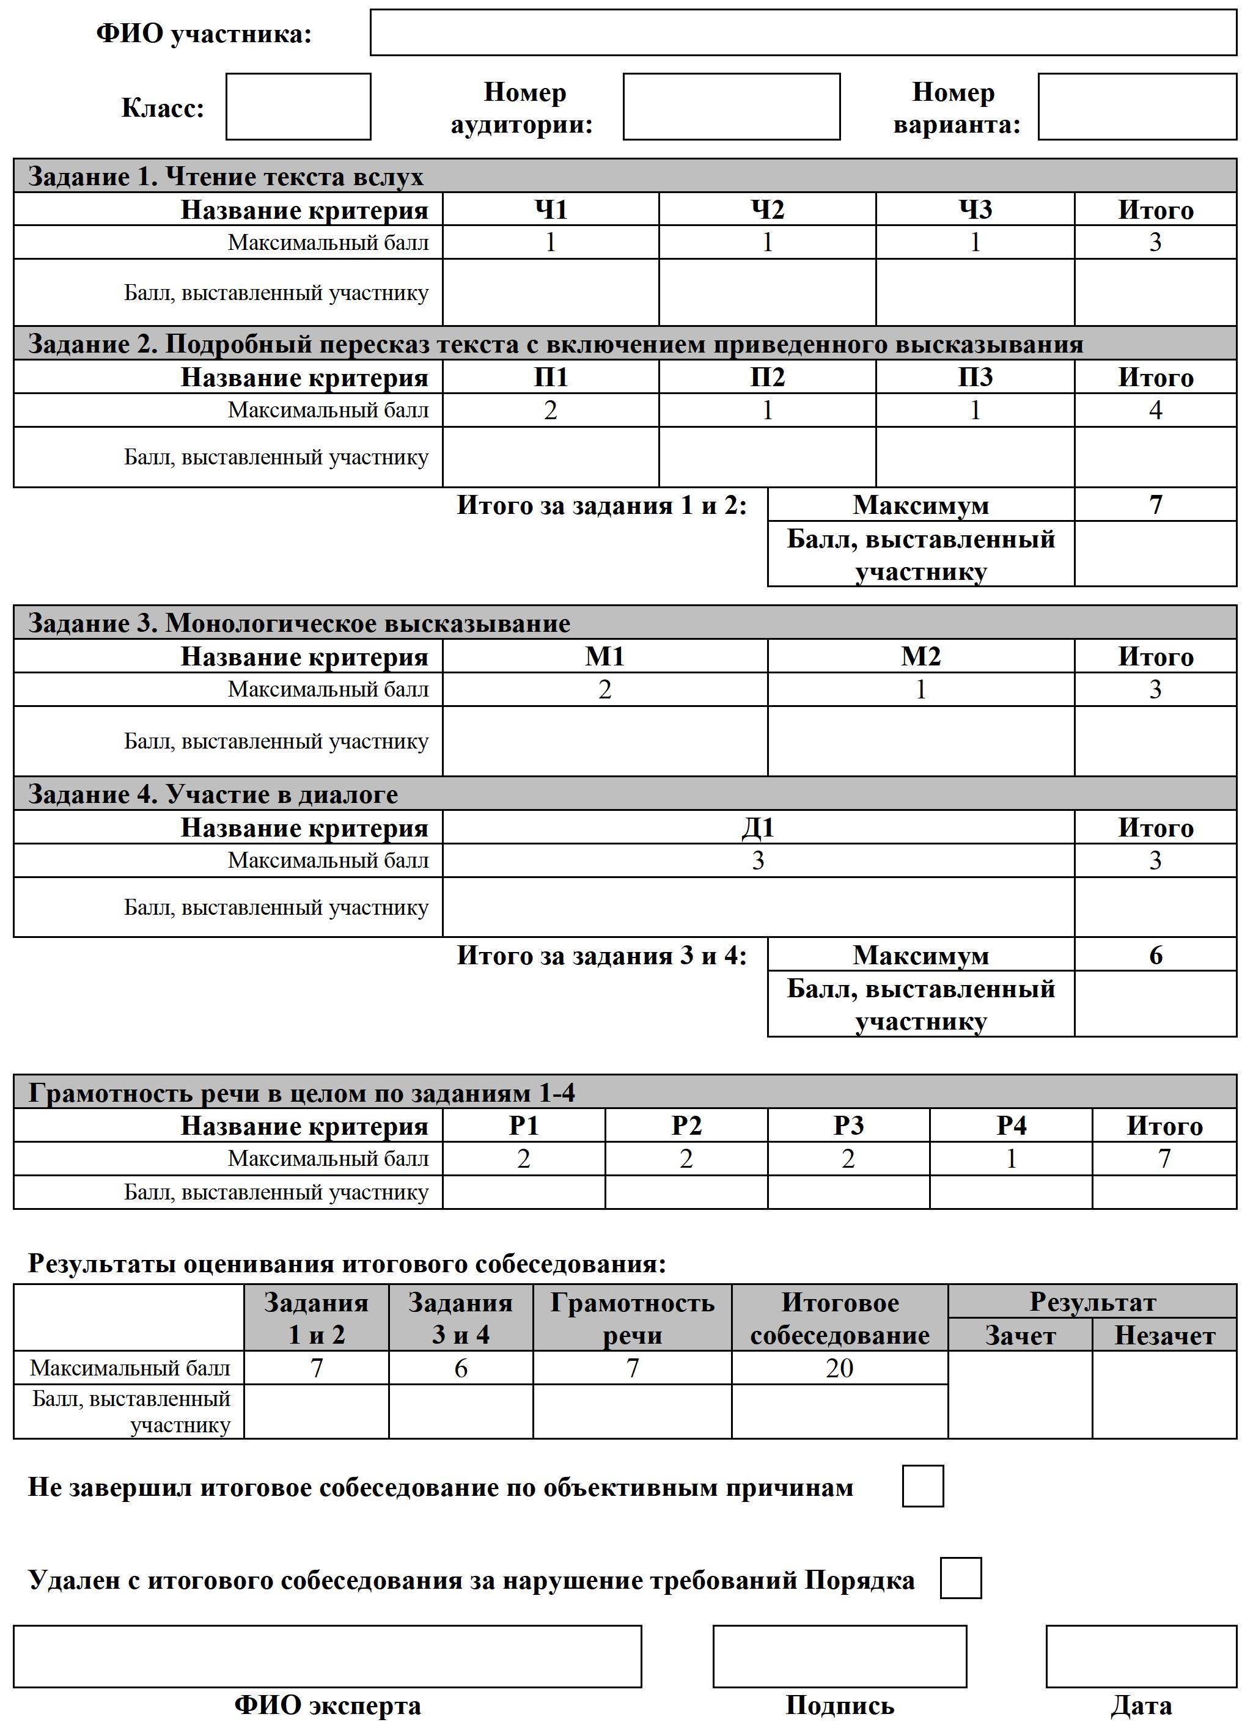
Приложение 2
к Порядку проверки итогового собеседования по русскому языку

Критерии оценивания выполнения заданий
итогового собеседования по русскому языку

Задание 1. Чтение текста вслух
Таблица 1
Критерии оценивания чтения вслух (Ч) |  | Баллы
Ч1 | Интонация
Ч1 | Интонация соответствует пунктуационному оформлению текста | 1
Ч1 | Интонация не соответствует пунктуационному оформлению текста | 0
Ч2 | Темп чтения
Ч2 | Темп чтения соответствует коммуникативной задаче | 1
Ч2 | Темп чтения не соответствует коммуникативной задаче | 0
Ч3 | Искажения слов
Ч3 | Искажений слов нет | 1
Ч3 | Допущено одно искажение слова или более | 0
Максимальное количество баллов |  | 3

Задание 2. Подробный пересказ текста с включением приведённого высказывания
Таблица 2
№ | Критерии оценивания подробного пересказа текста  с включением приведённого высказывания (П) | Баллы
П1 | Сохранение при пересказе микротем текста
П1 | Все основные микротемы исходного текста сохранены | 2
П1 | Упущена или добавлена одна микротема | 1
П1 | Упущены или добавлены две и более микротемы | 0
П2 | Работа с высказыванием
П2 | Приведённое высказывание включено в текст во время пересказа уместно, логично | 1
П2 | Приведённое высказывание включено в текст во время пересказа неуместно и (или) нелогично,  или  приведённое высказывание не включено в текст во время пересказа | 0
П3 | Способы цитирования
П3 | Ошибок в цитировании нет | 1
П3 | Допущена одна ошибка в цитировании или более | 0
Максимальное количество баллов |  | 4

Задание 3. Монологическое высказывание
Таблица 3
№ | Критерии оценивания монологического  высказывания (М) | Баллы
М1 | Выполнение коммуникативной задачи в монологическом высказывании
М1 | Участник итогового собеседования полностью справился с коммуникативной задачей: приведено не менее 10 фраз  по теме высказывания | 2
М1 | Участник итогового собеседования частично справился с коммуникативной задачей: приведено 5-9 фраз по теме высказывания | 1
М1 | Участник итогового собеседования не справился с коммуникативной задачей: привёл менее 5 фраз по теме высказывания | 0
М2 | Логичность монологического высказывания
М2 | Логические ошибки отсутствуют | 1
М2 | Допущена одна логическая ошибка или более | 0
Максимальное количество баллов |  | 3

Задание 4. Участие в диалоге
Таблица 4
№ | Критерии оценивания диалога (Д) | Баллы
Д1 | Выполнение коммуникативной задачи в диалоге
Д1 | Участник итогового собеседования полностью справился с коммуникативной задачей: даны развёрнутые ответы  на три вопроса в диалоге | 3
Д1 | Участник итогового собеседования частично справился с коммуникативной задачей: даны развёрнутые ответы  на два вопроса в диалоге | 2
Д1 | Участник итогового собеседования частично справился с коммуникативной задачей: дан развёрнутый ответ  на один вопрос в диалоге | 1
Д1 | Участник итогового собеседования не справился с коммуникативной задачей: ответы на вопросы не даны,  или  даны односложные ответы | 0
Максимальное количество баллов |  | 3

Грамотность речи оценивается в целом по заданиям 1-4
Таблица 5
№ | Критерии оценивания грамотности и фактической точности речи (Р)* | Баллы
Р1 | Соблюдение орфоэпических норм
Р1 | Орфоэпических ошибок нет | 2
Р1 | Допущены одна-две орфоэпические ошибки | 1
Р1 | Допущены три орфоэпические ошибки или более | 0
Р2 | Соблюдение грамматических норм
Р2 | Грамматических ошибок нет | 2
Р2 | Допущены одна-две грамматические ошибки | 1
Р2 | Допущены три грамматические ошибки или более | 0
Р3 | Соблюдение речевых норм
Р3 | Речевых ошибок нет,  или  допущены одна-две речевые ошибки | 2
Р3 | Допущены три-четыре речевые ошибки | 1
Р3 | Допущено пять речевых ошибок или более | 0
Р4 | Фактическая точность речи
Р4 | Фактические ошибки отсутствуют | 1
Р4 | Допущена одна фактическая ошибка или более | 0
Максимальное количество баллов |  | 7

*Если участник итогового собеседования не приступал к выполнению двух или более заданий, то по всем критериям оценивания грамотности и фактической точности речи ставится 0 баллов
Общее количество баллов за выполнение всей работы – 20.
Участник итогового собеседования получает «зачёт» в случае, если за выполнение всей работы он набрал 10 или более баллов.

